Abschluss





1 Formuliere zu den folgenden Aspekten zwei bis drei Sätze.

Entdeckungen:

Hochkulturen:

Kolonialisierung:

Folgen:



2 Überlege, was für dich am Thema „‚Entdeckung‘ und Eroberung der Welt“ besonders wichtig war. Schreibe deine Gedanken dazu auf die Rückseite dieses Blattes.

Lösungshilfe:

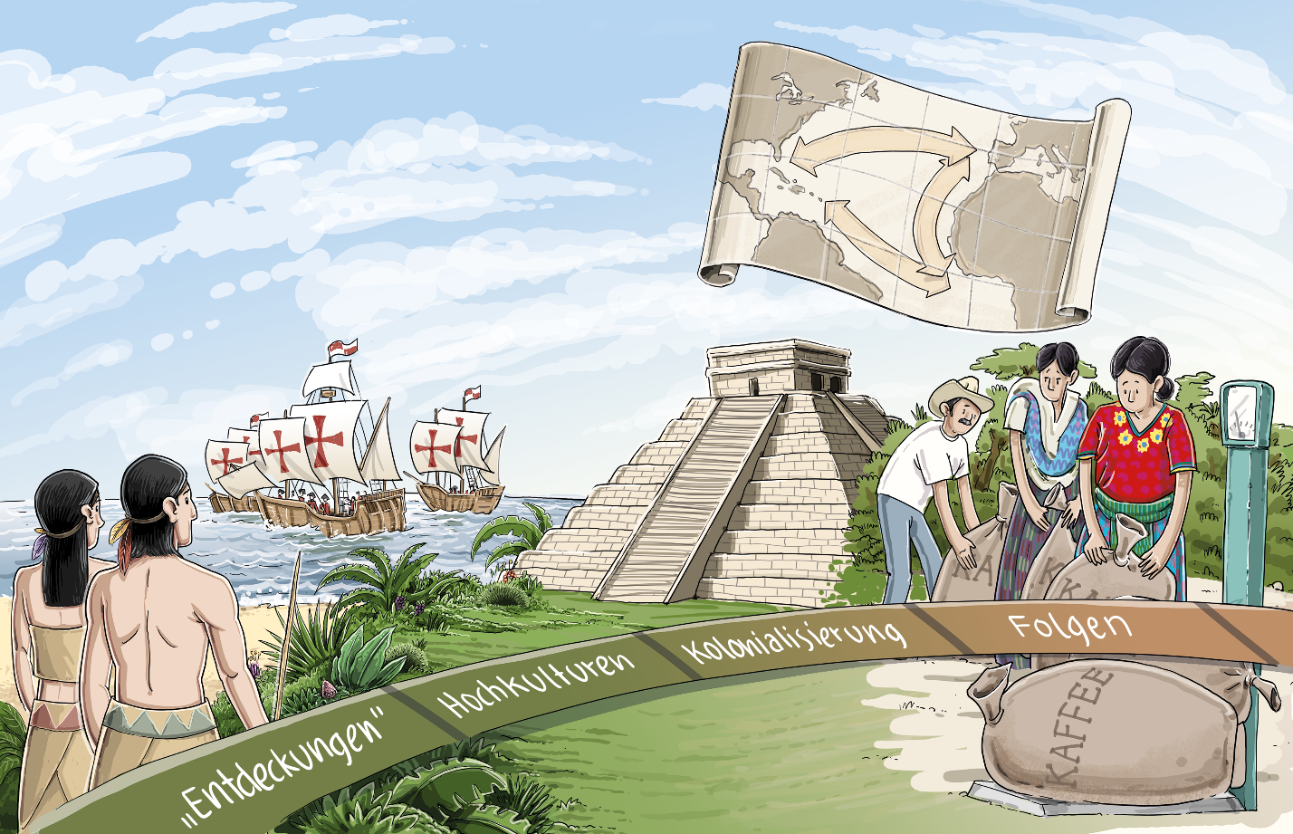



1 Du kannst für deine Sätze jeweils folgende Stichworte benutzen:

Entdeckungen: technische Erfindungen, neue Kontinente

Hochkulturen: indigene Völker in Amerika, kulturelle Leistungen

Kolonialisierung: Eroberungen durch die Europäer, Kolonien, Handel

Folgen: Zerstörung von Kultur, „Verschmelzung von Kulturen“



2 So kannst du starten: Am Thema „‚Entdeckung‘ und Eroberung der Welt“ war für mich besonders interessant, dass …  
Ich habe festgestellt, dass …

……………………………………………………………………………………………………………………….…

Zusatzaufgabe:



3 Warum werden Denkmäler von Männern wie dem Entdecker Christoph Kolumbus oder dem britischen Unternehmer Edward Colston gestürzt? Erläutere.